Акция «День древонасаждений»
Доброй традицией для нашего детского сада, стала посадка деревьев, кустарников, цветов, в весеннее и осеннее время года. В этом году на посадку кустов и цветов вышли воспитатель Носулина И.С. музыкальный руководитель Аскаленок В.С. с детьми младшей группы "Звёздочки", Воспитатель Магомедова Э.А. Средняя группа "Солнышко", Воспитатель Слепченко Ж.Г. группа "Колокольчики"

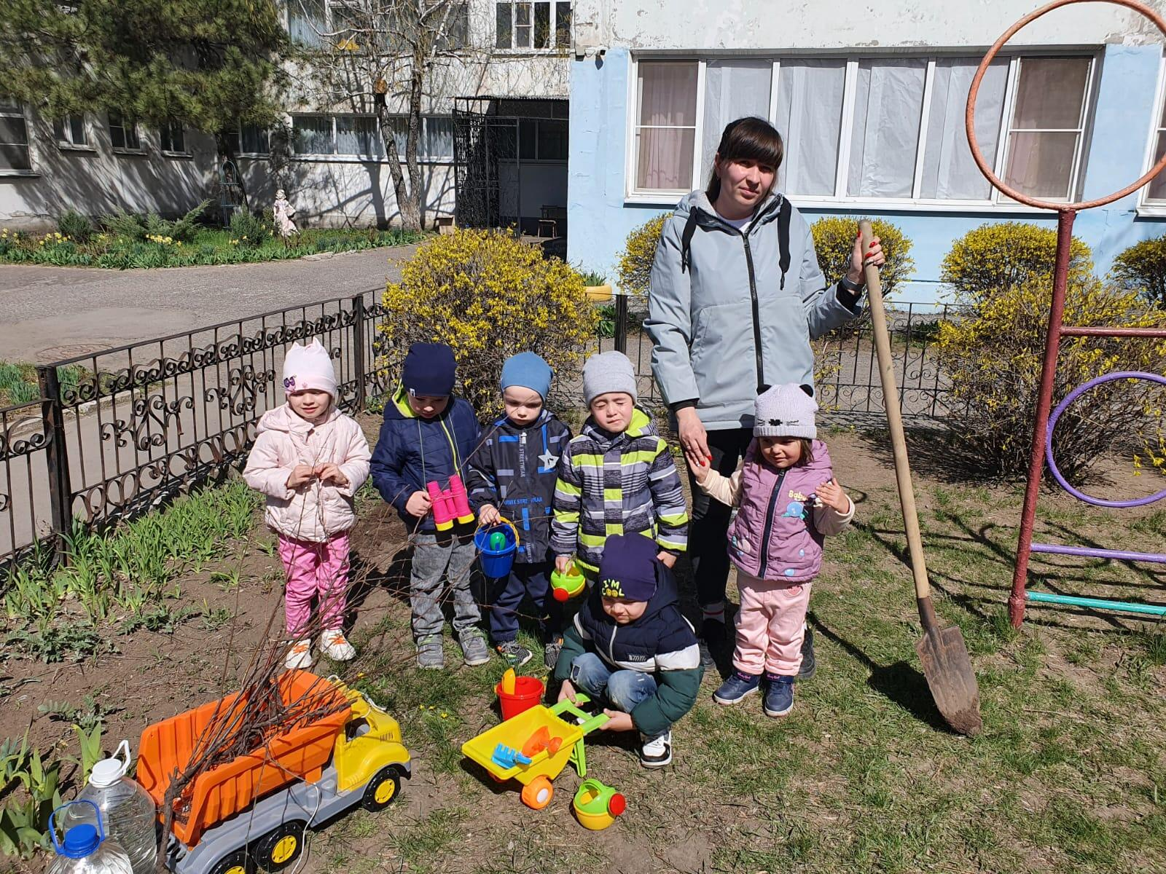
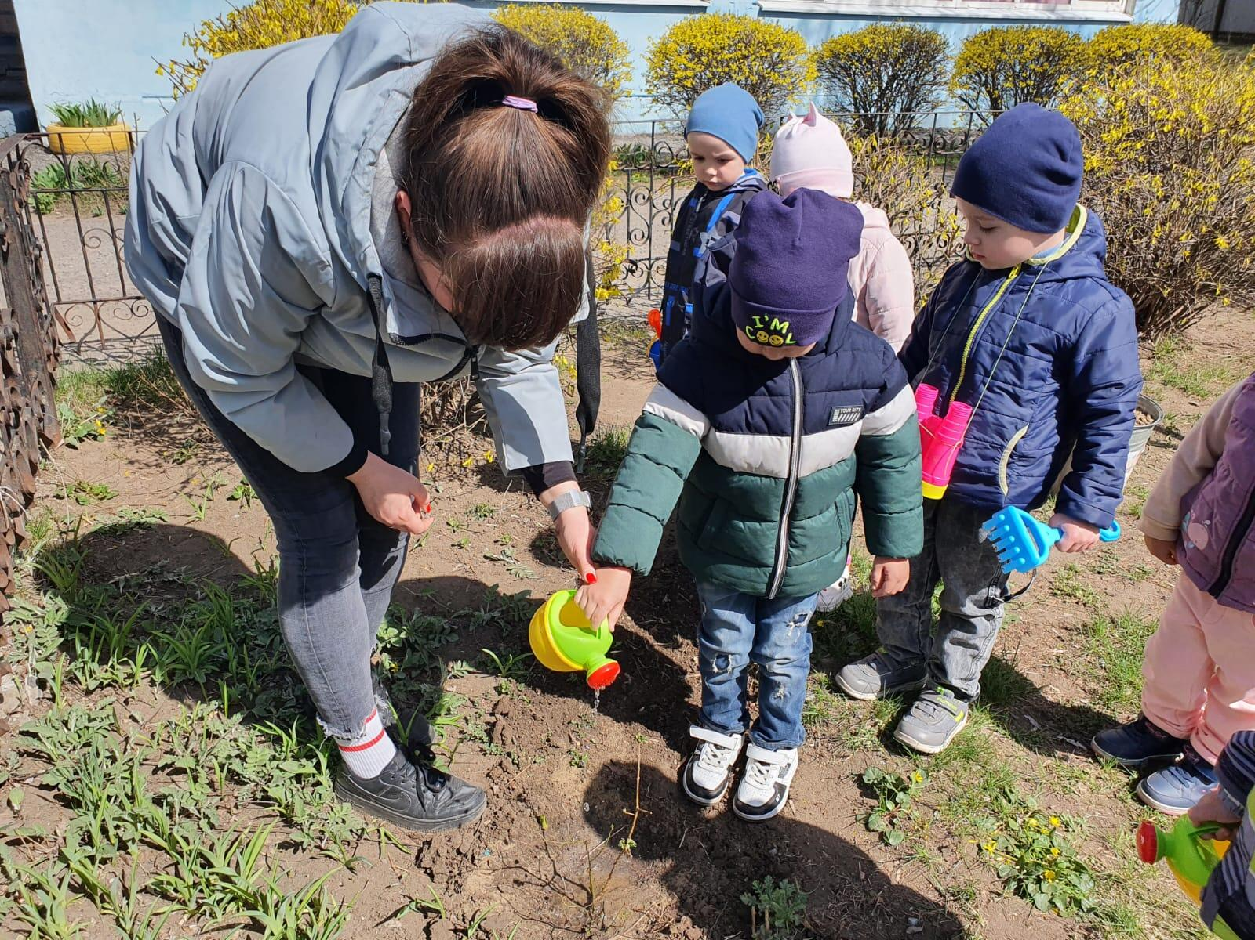
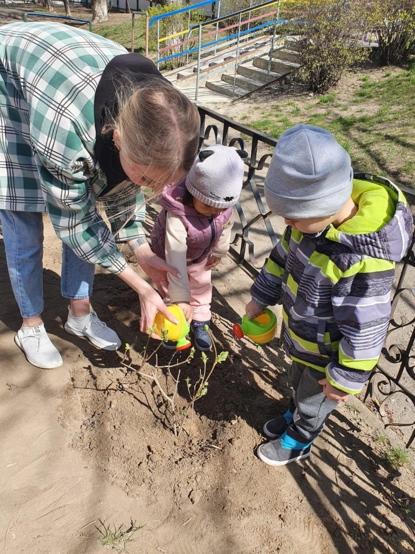

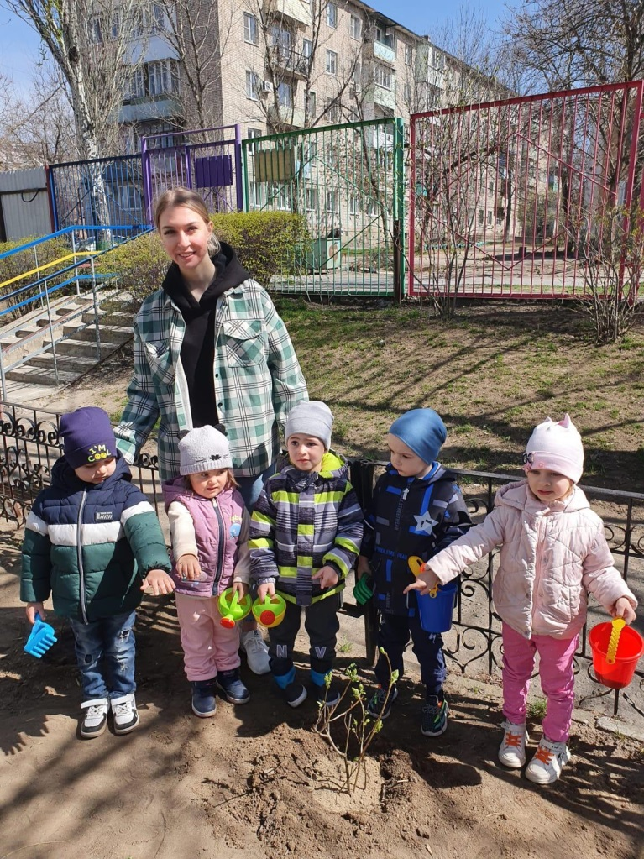
Воспитатель Магомедова Э.А. Средняя группа "Солнышко"
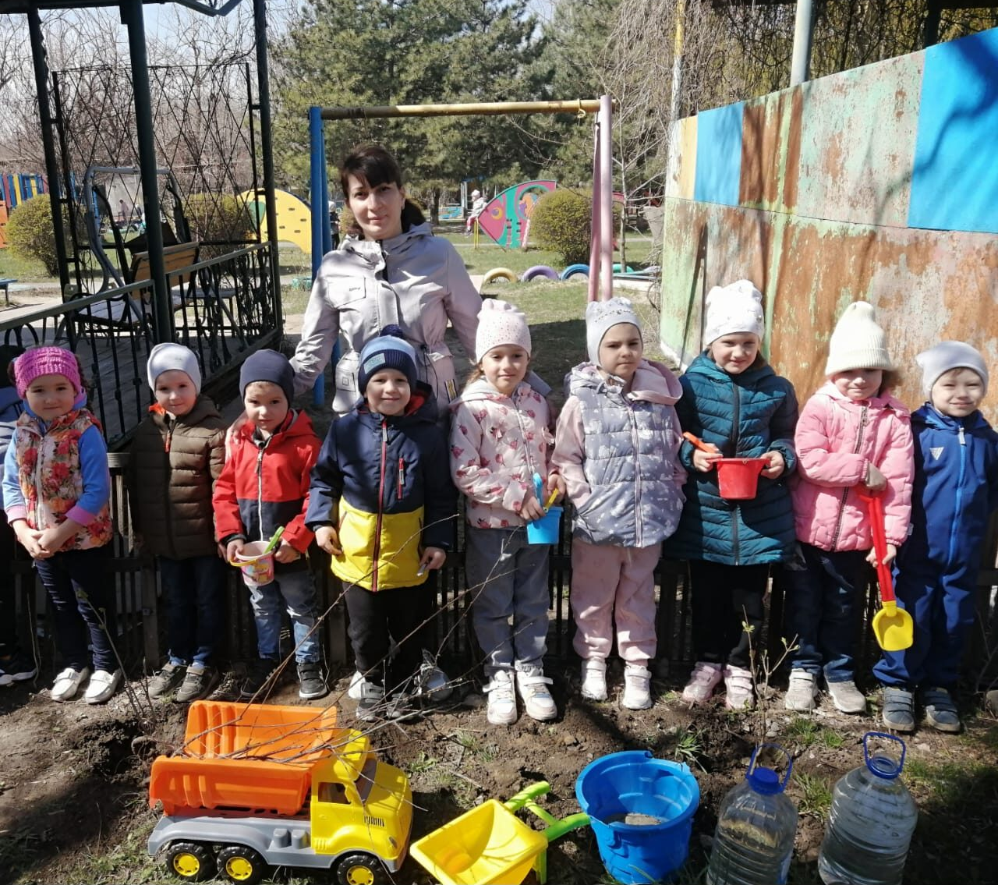
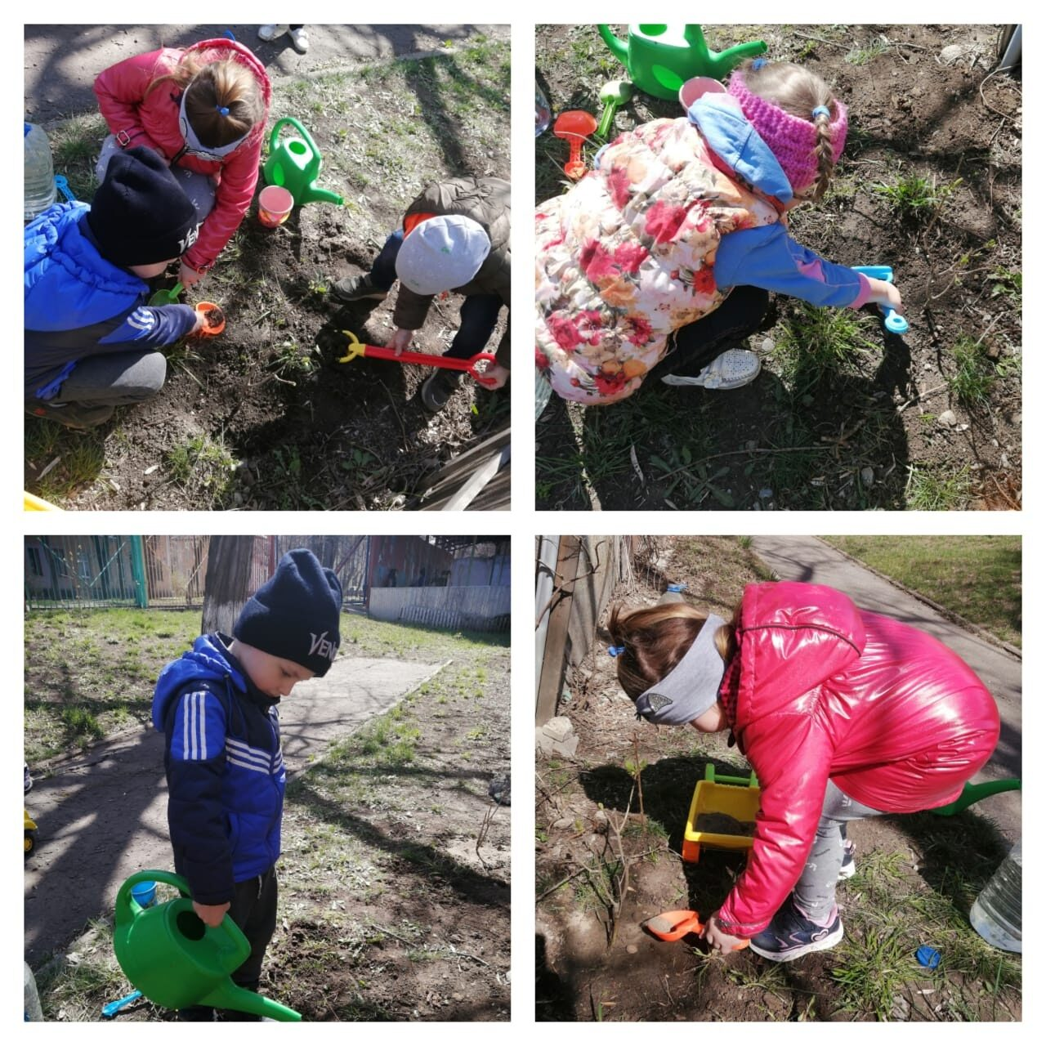
Воспитатель Слепченко Ж.Г. группа "Колокольчики"
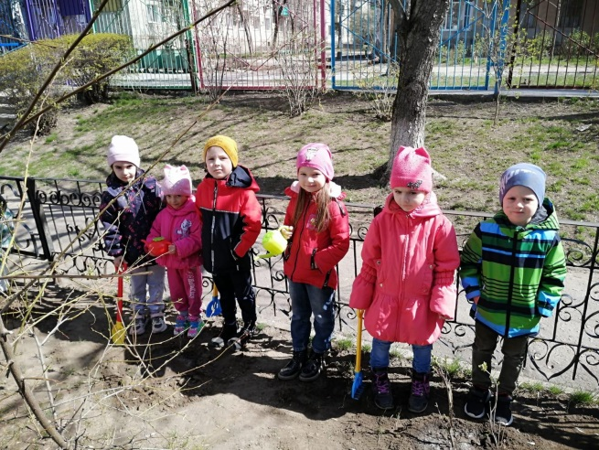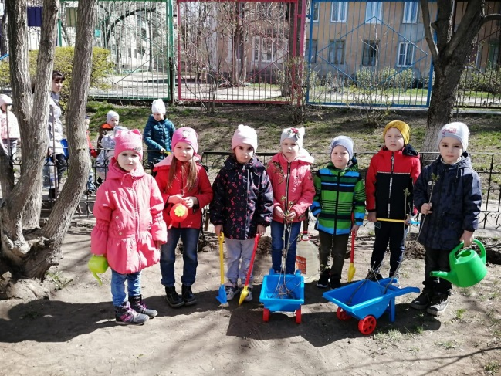
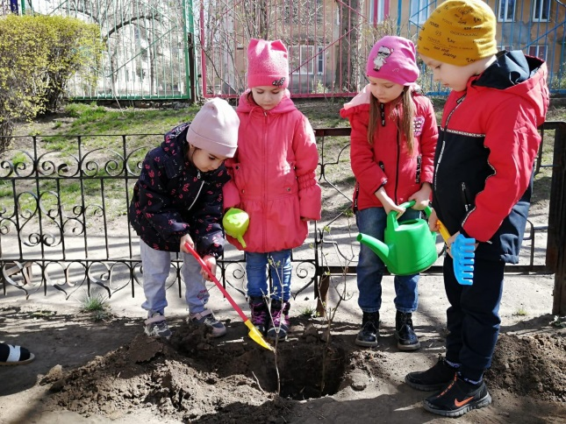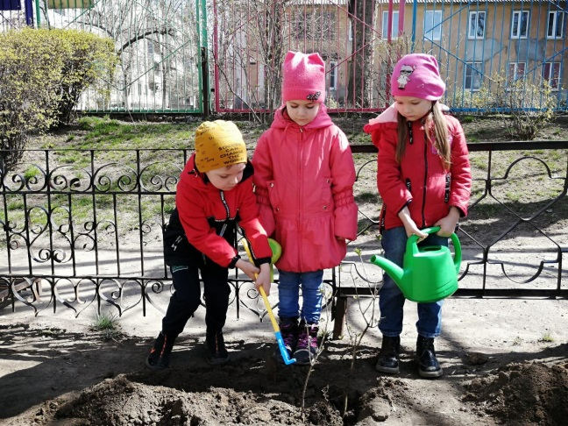

Воспитатели провели с детьми беседы о пользе зелёных насаждений.
Рассказали детям, как важно любить природу и правильно ухаживать за растениями. В этот день воспитатели с детьми высадили шестнадцать кустов сирени и пять кустов садового миндаля.
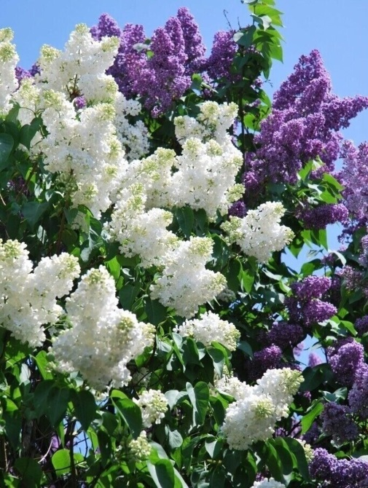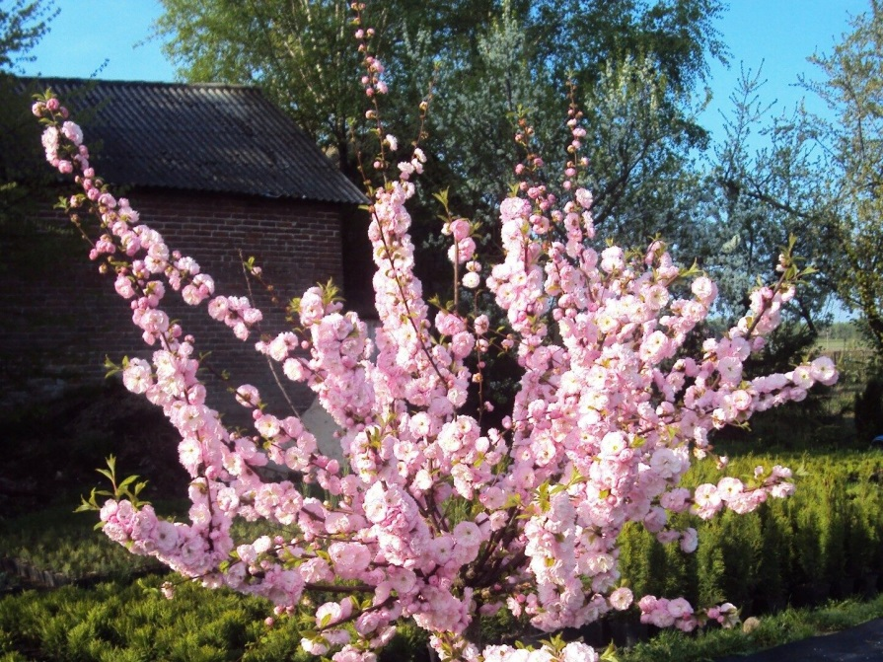
Цветы лилий, ромашки, сентябрин.
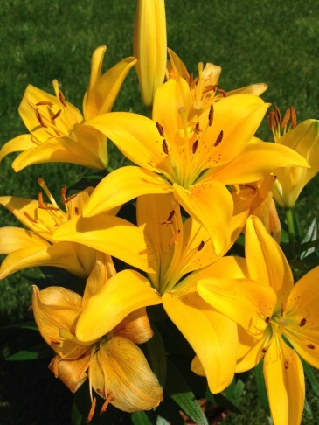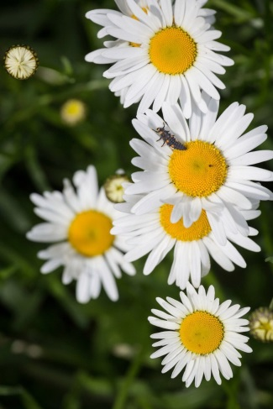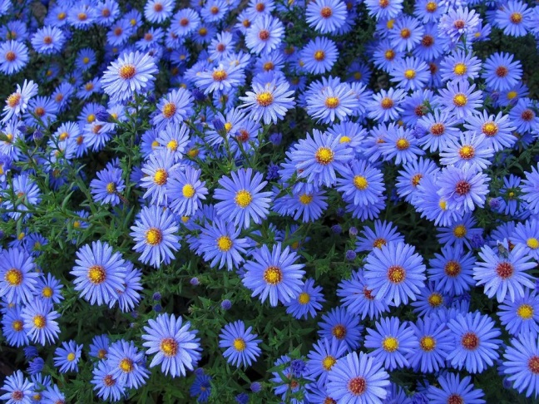
Все получили от этого дня только хорошее настроение. Мы рады, что территория нашего детского сада с каждым годом становится все зеленее и зеленее.

